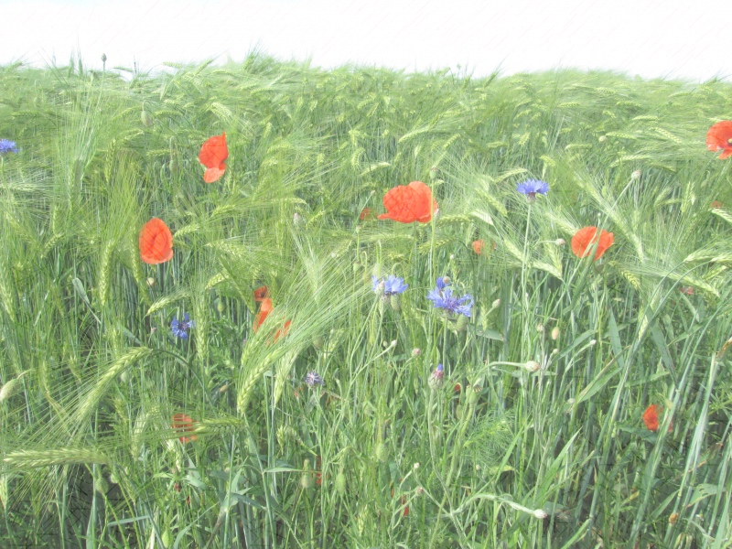
Pozvánka

Zveme Vás na DEN OTEVŘENÝCH DVEŘÍ Vyšší odborné školy a Střední zemědělské školy Tábor, který se koná v rámci akce „Zemědělství žije“. Akce bude probíhat 14. 6. 2019 v dopoledních hodinách.

V tento den můžete navštívit prostory Školního statku v Měšicích a Botanické zahrady při VOŠ a SZeŠ Tábor.

Za VOŠ a SZeŠ Tábor
Ing. Blažena Hořejší
Ředitelka školy

